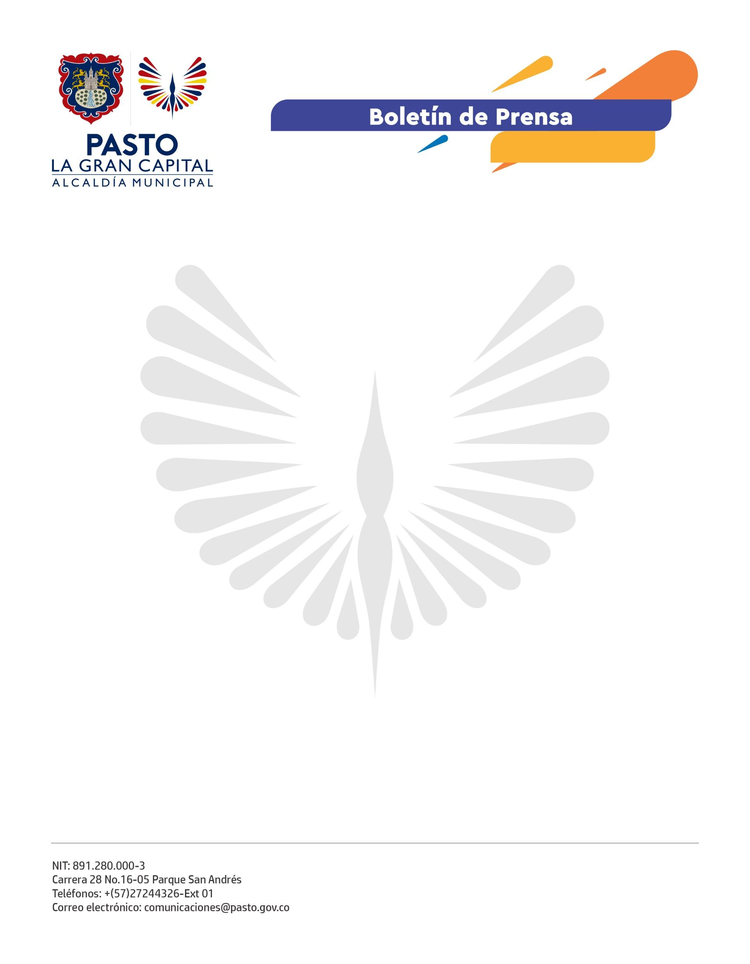
No. 012
4 de enero de 2022

ALCALDÍA DE PASTO AVANZA CON PLAN DE CONTINGENCIA PARA GARANTIZAR EL NORMAL DESARROLLO DE LOS EVENTOS DEL CARNAVAL
La Alcaldía de Pasto avanza con su plan de contingencia para garantizar la movilidad, seguridad y salud de los asistentes al Pasaje Carnaval, escenario dispuesto sobre la carrera 27, entre calles 10 y 21, para que cultores y artistas del Carnaval exhiban sus obras del 6 al 10 de enero, así como de los demás sitios en los que se desarrollan los eventos.
El director de Logística de Corpocarnaval, Fernando Martínez, indicó que desde la tarde de este 4 de enero se adelanta el traslado a la carrera 27 de las esculturas y obras de los artesanos, para lo cual se contará con el acompañamiento de las Secretarías de Tránsito, Salud, Gobierno y Desarrollo Económico, así como de la Dirección de Espacio Público y Policía Metropolitana, entre otras instituciones.
“Sobre la carrera 27 se instalará un vallado para hacer el control del público, así como de los residentes y comerciantes del sector. A ellos se les entregará una manilla con los distintivos de la Alcaldía de Pasto y Corpocarnaval, para que puedan ingresar sin contratiempos a sus casas o negocios”, precisó.
Además, y teniendo en cuenta los cierres viales que se efectuarán en los sectores adyacentes a la 27, pidió comprensión a la ciudadanía para que, en sus vehículos, transite con precaución por la zona y, en lo posible, arribe al Pasaje Carnaval caminando o en transporte público.

